Prieskum EIB o klíme – 4. vydanie
LUXEMBURG, 1. februára 2022
Slováci čoraz viac menia svoje návyky z pohľadu väčšej udržateľnosti s cieľom bojovať proti zmene klímy
Druhá časť prieskumu EIB o klíme v období rokov 2021 – 2022 sa zaoberá názormi ľudí na zmenu klímy v rýchlo sa meniacom svete. Výsledky z tohto výstupu sa zameriavajú na individuálne správanie občanov a opatrenia, ktoré robia na boj proti zmene klímy.

- 79 % Slovákov sa domnieva, že vo svojom každodennom živote robia všetko preto, aby bojovali proti zmene klímy, no väčšina si myslí, že ich krajania tak nerobia
- 65 % Slovákov kupujúcich auto hovorí, že pri kúpe budúceho vozidla si vyberie hybridné alebo elektrické auto, zatiaľ čo 35 % by sa stále rozhodlo pre auto na benzínový alebo naftový pohon
- 58 % Slovákov uvádza, že pri výbere dovolenky berú do úvahy zmenu klímy
- 51 % mladých Slovákov už kupuje použité oblečenie namiesto nového
- 57 % mladých Slovákov pri hľadaní zamestnania berie do úvahy zmenu klímy

Toto sú niektoré z výsledkov z druhého výstupu prieskumu o klíme v období rokov 2021 – 2022, ktoré dnes zverejnila Európska investičná banka (EIB). EIB je úverové rameno Európskej únie a najväčší mnohostranný veriteľ v prípade projektov zameraných na opatrenia v oblasti klímy na svete.

Záujem o hybridné autá alebo elektromobily vysoko prevyšuje záujem o vozidlá na benzínový alebo naftový pohon
Pri otázke o kúpe budúceho vozidla 65 % slovenských kupujúcich uvádza, že by si kúpili radšej hybridné alebo elektrické auto. Je to o 30 bodov viac než percento Slovákov, ktorí uvádzajú, že si kúpia vozidlo na benzínový alebo naftový pohon (35 %). Konkrétnejšie, 41 % by si kúpilo hybridné vozidlo a 24 % by sa rozhodlo pre elektrické vozidlo.
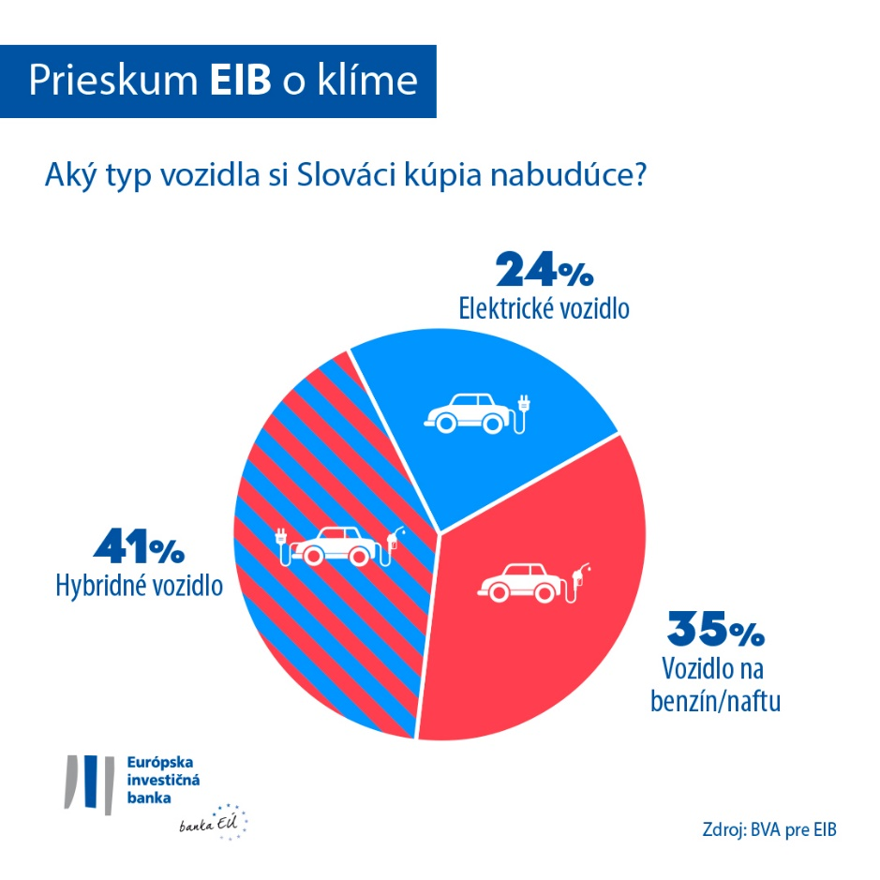
Slovenskí kupujúci starší ako 65 rokov majú obzvlášť záujem o kúpu hybridného vozidla (65 %), zatiaľ čo pre mladších ľudí (15 až 29 rokov) je hybridné vozidlo najmenej prijateľnou možnosťou (pre hybrid by sa rozhodlo 28 % z opýtaných). Mladí Slováci uvádzajú, že by sa namiesto toho radšej rozhodli pre vozidlo na benzínový alebo naftový pohon (38 %) alebo pre elektrické vozidlo (34 %).
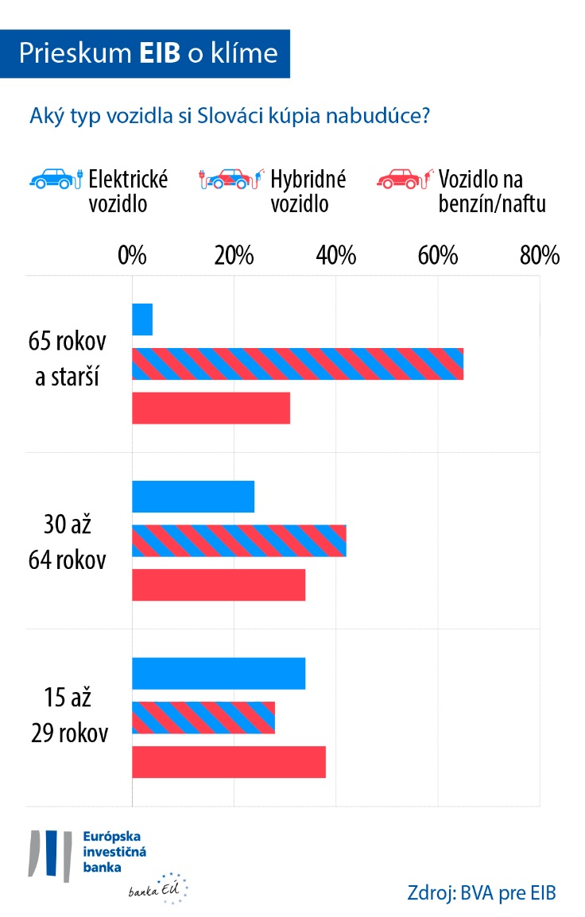
Popritom takmer jedna pätina celkovej slovenskej populácie (19 %) uvádza, že momentálne nemá auto a ani si ho neplánuje kúpiť (šesť bodov nad priemerom EÚ).
Aj keď 65 % slovenských kupujúcich uvádza, že by sa rozhodli pre hybridné alebo elektrické vozidlo, Slováci sa zdajú byť menej naklonení prechodu na nové technológie v porovnaní so Slovincami (71 %), Chorvátmi (73 %), Poliakmi (73 %) alebo Východoeurópanmi v priemere (71 %), sú však viac naklonení tak urobiť v porovnaní s Rakúšanmi (51 %) a Čechmi (48 %).
Presnejšie, slovenskí kupujúci sa zdajú byť najviac naklonení si vybrať hybridné vozidlo, pričom 41 % z nich uvádza, že by si nabudúce kúpili hybridné vozidlo. Tento číselný údaj je nižší než číselný údaj vykázaný u Poliakov (46 %), ale vyšší než číselné údaje vykázané u Slovincov (36 %), Chorvátov (36 %), Čechov (31 %) alebo Rakúšanov (28 %).
Čo sa týka elektrických áut, slovenskí kupujúci (24 %), podobne ako Rakúšania (23 %), Poliaci (27 %) a Česi (17 %), sa zdajú byť pomerne rezervovaní v otázke typu auta, ktoré by si nabudúce kúpili. Popritom, Východoeurópania v priemere (30 %), Chorváti (37 %) a Slovinci (35 %) majú väčší záujem o elektrické autá.
Európania sa vo všeobecnosti prikláňajú k nákupu hybridných vozidiel (39 %), zatiaľ čo vozidlá na benzínový alebo naftový pohon skončili na druhom mieste (33 %) a elektrické autá na treťom mieste (28 % z opýtaných uvádza, že by si kúpili elektrické vozidlo). Zatiaľ čo čínski kupujúci najviac inklinujú ku kúpe elektrického vozidla (44 %), Američania by si najprv vybrali hybridné vozidlo (38 %), potom vozidlo na benzínový alebo naftový pohon (33 %) a až potom elektrické auto (29 %).
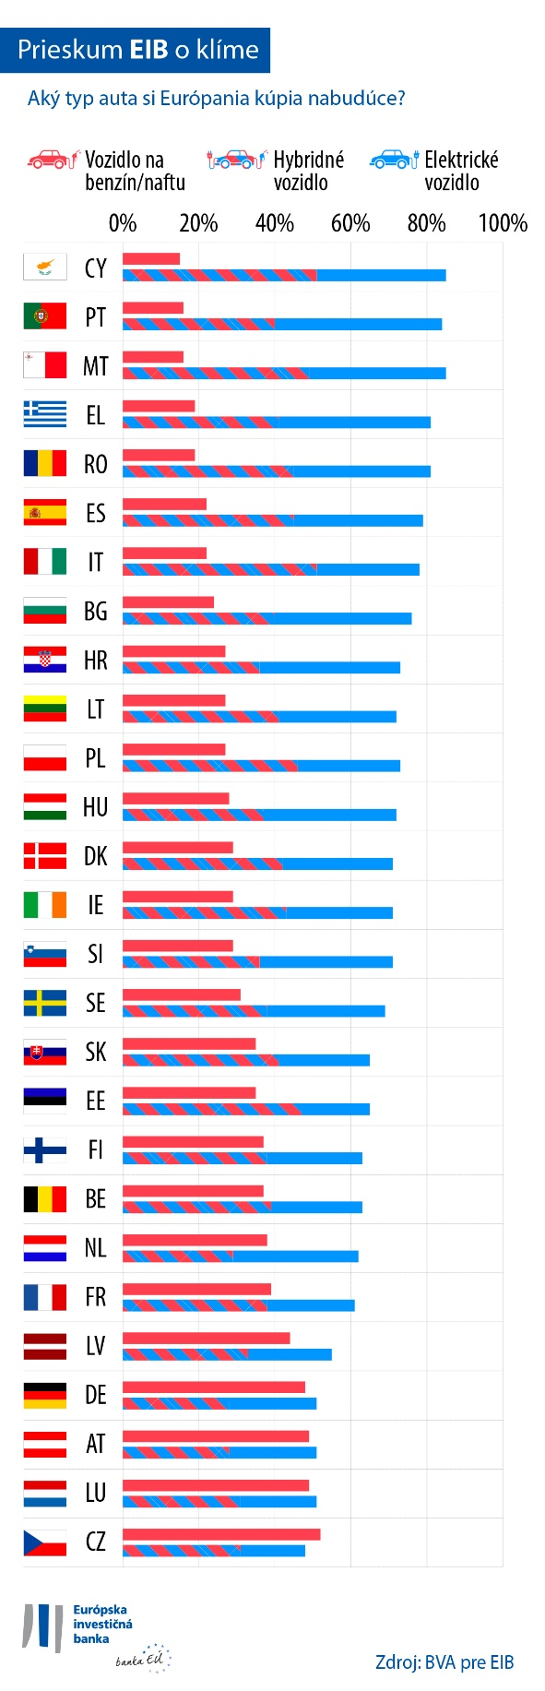
Ochrana klímy verzus dovolenka letecky
Väčšina Slovákov (58 %) uvádza, že pri výbere dovolenkovej destinácie zohľadňuje otázku zmenu klímy. Toto hľadisko je silnejšie dokonca u ľudí mladších než 30 rokov (60 %). Avšak dve pätiny mladých ľudí (39 %, v porovnaní s 20 % u ľudí vo veku od 30 do 64 rokov a 18 % u ľudí vo veku 65 rokov a viac) uvádzajú, že na letnú dovolenku v roku 2022 budú cestovať letecky. Viac než jedna štvrtina mladých ľudí (26 %, v porovnaní s 12 % u ľudí vo veku od 30 do 64 rokov a 10 % u ľudí vo veku 65 rokov a viac) uvádza, že letecky pôjdu do vzdialenej destinácie.
Nákup oblečenia, hľadanie zamestnania, výber banky: ako zohľadňovanie otázky klímy ovplyvňuje rozhodnutia ľudí
42 % Slovákov uvádza, že kupuje použité oblečenie namiesto nového (zodpovedá to priemeru EÚ). Ženy tak robia pravdepodobnejšie než muži (53 % v prípade žien, 31 % v prípade mužov). Tento zvyk je obzvlášť v obľube u ľudí vo veku od 15 do 29 rokov (51 %), zatiaľ čo u ľudí starších než 65 rokov toto percento klesá o 18 bodov (33 %).
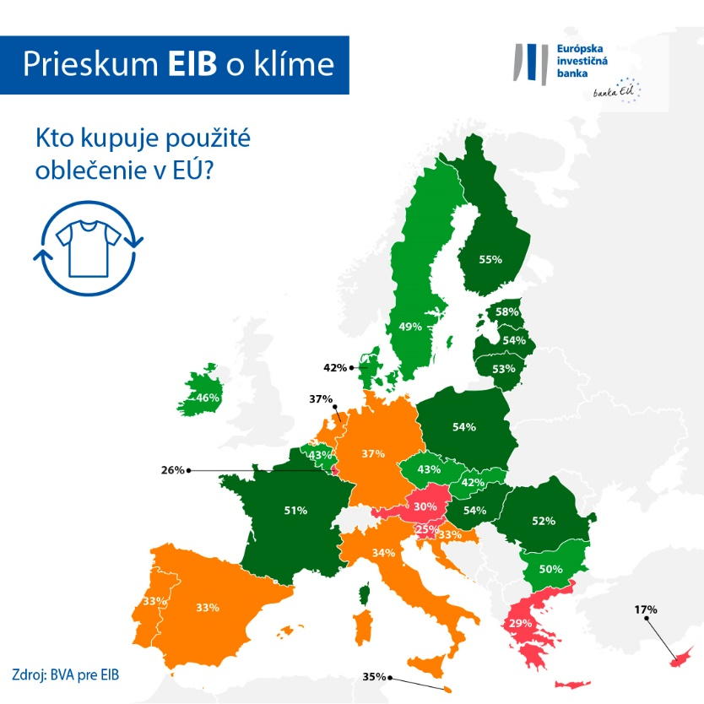
44 % Slovákov pri hľadaní zamestnania zohľadňuje otázku zmeny klímy. Ide najmä o skupinu vo veku od 15 do 29 rokov. 57 % mladých ľudí zohľadňuje otázku zmeny klímy pri hľadaní zamestnania, v porovnaní so 41 % u ľudí vo veku od 30 do 64 rokov (o 16 bodov menej).
Celkovo, 40 % Slovákov zohľadňuje zmenu klímy pri výbere banky alebo investovaní svojich úspor. Tento číselný údaj je vyšší u Slovákov vo veku od 15 do 29 rokov (43 %) a s vekom klesá (40 % u ľudí vo veku od 30 do 64 rokov a 37 % u ľudí starších než 65 rokov).
Viceprezidentka EIB Lilyana Pavlovová uviedla: „Napriek niektorým evidentným generačným rozdielom Slováci čoraz viac menia svoje návyky v oblasti mobility a spotreby z pohľadu väčšej udržateľnosti s cieľom bojovať proti zmene klímy. Tieto zmeny v individuálnom správaní naznačujú, že ľudia každého veku sú ochotní robiť silnejšie záväzky vo svojom každodennom živote v snahe pomôcť zmierniť klimatickú krízu. Tieto želania boli vypočuté počas konferencie COP26 a jasne ukazujú na podporu pre naše úsilie v snahe podporiť zelenú transformáciu. Jednou z kľúčových úloh EIB ako klimatickej banky EÚ je financovať inovatívne projekty, ktoré pomáhajú vytvárať dekarbonizovanú budúcnosť pre všetkých.“
Stiahnite si excelový tabuľkový hárok s nespracovanými údajmi zo všetkých 30 krajín, v ktorých sa prieskum vykonal tu. Kliknite tu a vstúpte do webového sídla EIB, kde sa uvádzajú hlavné zistenia zo štvrtého prieskumu EIB o klíme.
KONIEC

Kontakt s médiami – Tibor JONA (t.jona@eib.org)
Prieskum EIB o klíme
Európska investičná banka spustila štvrté vydanie prieskumu EIB o klíme, ktorý je dôsledným zhodnotením toho, ako ľudia zmýšľajú o zmene klímy. Cieľom štvrtého vydania prieskumu EIB o klíme, ktorý bol zrealizovaný v spolupráci s firmou BVA zameriavajúcou sa na výskum trhu, bolo vniesť do širšej diskusie postoje a očakávania z pohľadu opatrení v oblasti klímy. Do prieskumu sa zapojilo viac než 30 000 respondentov v období od 26. augusta do 22. septembra 2021, s reprezentatívnym panelom pre každú z 30 krajín, v ktorých sa prieskum konal.
Európska investičná banka
Európska investičná banka (EIB) je inštitúcia Európskej únie, ktorá zabezpečuje dlhodobé úverovanie a ktorú vlastnia členské štáty EÚ. Poskytuje dlhodobé financovanie pre zdravé investície v snahe prispieť k plneniu politických cieľov EÚ v Európe aj mimo nej. Európska investičná banka pôsobí zhruba v 160 krajinách a je najväčším mnohostranným veriteľom pre projekty zamerané na opatrenia v oblasti klímy na svete. Skupina EIB prijala nedávno svoj Plán klimatickej banky s cieľom plniť svoj náročný program, ktorým je podporiť investície do opatrení v oblasti klímy a environmentálnej udržateľnosti počas desaťročia do roku 2030 v objeme 1 bilión EUR a do roku 2025 zaistiť viac než 50 % financovania EIB pre opatrenia v oblasti klímy a environmentálnu udržateľnosť. Súčasťou plánu je, že všetky nové operácie skupiny EIB sú od roku 2021 v súlade s cieľmi a zásadami Parížskej dohody.

BVA
BVA je prieskumná a konzultačná firma, vnímaná ako jedna z najinovatívnejších firiem v tomto sektore zameriavajúca sa na výskum trhu. BVA sa špecializuje na behaviorálny marketing, pričom kombinuje vedu o údajoch so spoločenskými vedami tak, aby sa údaje stali podnetnými a aby sa vniesli do života. BVA je tiež členom Celosvetovej nezávislej siete na výskum trhu (Worldwide Independent Network of Market Research, WIN), globálnej siete niektorých z popredných hráčov na svete v oblasti výskumu a prieskumu trhu s viac ako 40 členmi.

Tieto východoeurópske krajiny zahŕňajú Bulharsko, Českú republiku, Estónsko, Chorvátsko, Litvu, Lotyšsko, Maďarsko, Poľsko, Rumunsko, Slovensko a Slovinsko.

